МИНИСТЕРСТВО ОБРАЗОВАНИЯ И НАУКИ РОССИЙСКОЙ ФЕДЕРАЦИИ ФЕДЕРАЛЬНОЕ ГОСУДАРСТВЕННОЕ БЮДЖЕТНОЕ ОБРАЗОВАТЕЛЬНОЕ

УЧРЕЖДЕНИЕ ВЫСШЕГО ОБРАЗОВАНИЯ «ВОРОНЕЖСКИЙ ГОСУДАРСТВЕННЫЙ УНИВЕРСИТЕТ» (ФГБОУ ВО «ВГУ»)

ТЕХНИЧЕСКОЕ ЗАДАНИЕ

**“EasyWOW”**

Воронеж, 2020

**Содержание**

1. Общие сведения 2

1.1. Полное наименование системы 2

1.2. Заказчик 2

1.3. Разработчики 2

1.4. Нормативные документы 2

1.5. Сроки исполнения работ 3

2. Назначение и цели создания системы 3

2.1. Назначение системы 3

2.2. Цели создания системы 3

2.2.1. Основные цели создаваемого приложения с точки зрения создателя системы 3

2.2.2. Основные цели создаваемого приложения с точки зрения клиента 3

3. Характеристика объектов автоматизации 4

3.1. Объект автоматизации 4

Запись на услуги к мастеру исходя из выбора пользователя 4

3.2. Условия использования объекта автоматизации 4

4. Требования к системе 4

4.1. Общие требования 4

4.2. Функциональные требования 5

4.2.1. Основные функциональные возможности 5

4.3. Нефункциональные требования 6

4.3.1. Требования к системе 6

4.3.2. Требования к безопасности 6

4.3.3. Поддержка браузеров 6

4.3.4. Требования к производительности 6

5. Состав и содержание работ по созданию системы 6

6. Порядок контроля и приёма системы 7

7. Термины и определения 7

7.1. Общие термины 7

7.2. Бизнес термины 7

7.3. Технические термины 8

8. Требования по документированию 8

1. Общие сведения
   1. Полное наименование системы

Веб-приложение “EasyWOW”

* 1. Заказчик

Аспирант Тарасов В.С

* 1. Разработчики

Студенты 3 курса Факультета Компьютерных Наук: Коршунов М.С., Ланевский В.С

* 1. Нормативные документы

Настоящее Техническое Задание разработано в соответствие с требованиями ГОСТ 34.602-89 Техническое задание на создание автоматизированной системы.

* 1. Сроки исполнения работ

Начало разработки – 11.03.2020

Окончание разработки – 05.06.2020

1. Назначение и цели создания системы
   1. Назначение системы

Основным назначением Web-Приложения «EasyWOW» является организация записи пользователя на услуги к мастеру в салоне красоты.

* 1. Цели создания системы
     1. Основные цели создаваемого приложения с точки зрения создателя системы
        1. Автоматизация регистрации пользователей салона красоты
        2. Автоматизация записи клиентов на услуги к мастеру в салоне красоты
        3. Предоставление возможности удалённо ознакомиться с каждым видом услуг и с каждым мастером
        4. Снижение временных затрат на запись к мастеру при помощи удобного интерфейса
     2. Основные цели создаваемого приложения с точки зрения клиента
        1. Упрощенный процесс записи к мастеру в салон красоты, без нужды записи по телефону
        2. Клиенту предоставлено всё свободное время мастера, клиент сам лично может подобрать для себя удобное время, чтобы записаться на услугу исходя из своей личной занятости
        3. Клиент может записаться на услугу в любое время суток, вне зависимости от графика работы салона и мастера
        4. Клиент может заранее ознакомиться со временем, потраченным на работу и стоимостью услуг
        5. Клиент может отменить заказ на услугу

1. Характеристика объектов автоматизации
   1. Объект автоматизации

## Запись на услуги к мастеру исходя из выбора пользователя

* 1. Условия использования объекта автоматизации

Главное условие - корректный ввод необходимых данных пользователем (ФИО, пол, выбранные услуги, мастер)

1. Требования к системе
   1. Общие требования

Система приложения «EasyWOW» должна быть централизованной, т.е. все данные должны располагаться в центральном хранилище. Система должна обладать трехуровневой архитектурой, состоящей из клиентской части, серверной части и базы данных. Ниже приведена общая структурная схема приложения.

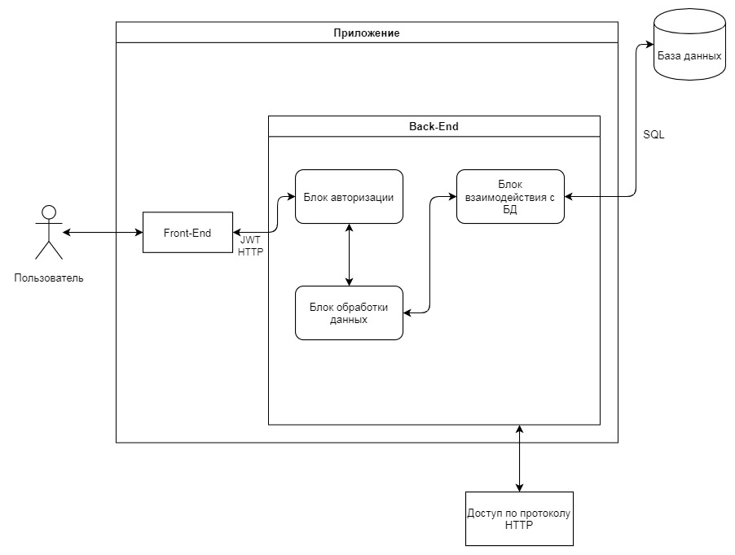

В системе предлагается выделить следующие основные части:

· Front-end – клиентская часть, отвечающая за взаимодействие с пользователем

· Back-end – серверная часть, отвечающая за бизнес-логику приложения

· База данных – централизованное хранилище системы

* 1. Функциональные требования

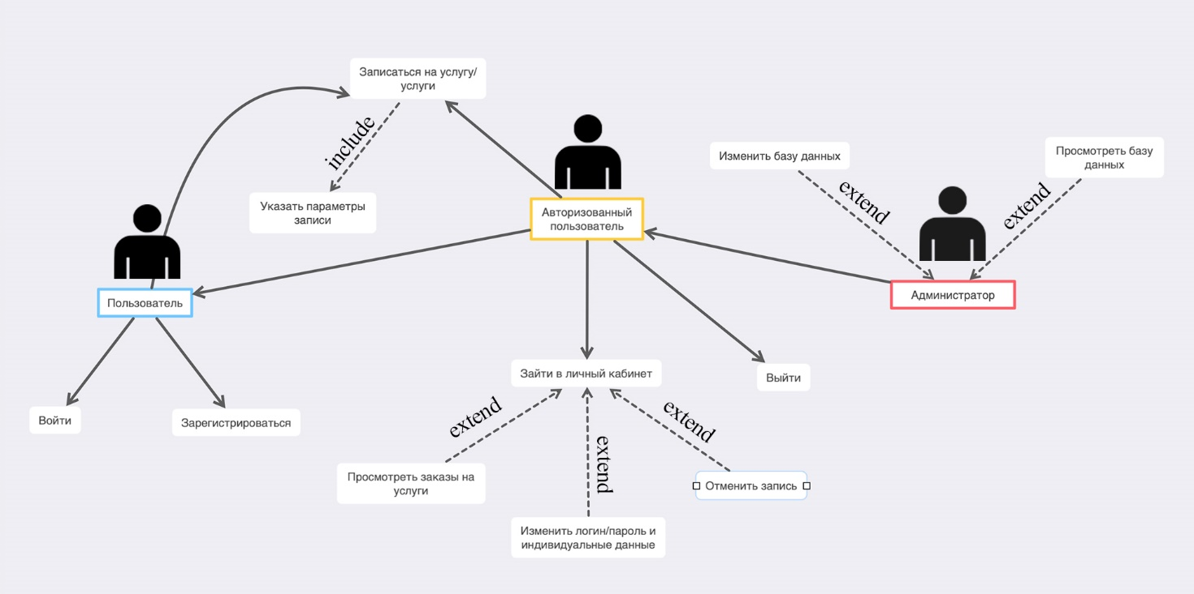

Система должна обладать рядом возможных вариантов использования, приведённых в данном разделе.

На диаграмме прецедентов, приведённой выше, представлены варианта использования системы пользователем.

* + 1. Основные функциональные возможности
* Регистрация новых пользователей приложения;
* Хранение сведений о пользователе в его личном кабинете ( имя, логин, пароль, пол, номер телефона, история заказов);
* Возможность изменения сведений о пользователе в его личном кабинете (имя, пароль, логин, пол, номер телефона);
* Администратор может изменить базу данных(услуги, стоимость, мастера)
* Предоставление клиентам возможности просмотра базы данных услуг, мастеров;
* Предоставление клиентам возможности записи на услуги (дата, время, услуги, мастер);
* Предоставление клиентам возможности просмотра истории заказов;
* Предоставление клиентам возможности просмотра статуса текущего заказа;
* Предоставление клиентам возможности отмены заказа услуги;
* Предоставление клиентам возможности ввести промокод для получения скидки;
* Предоставление авторизованному пользователю возможности выхода из учётной записи.
  1. Нефункциональные требования
     1. Требования к системе

При разработке приложения будет использован язык программирования Node.Js 8+ версии. Для базы данных будет использована БД MySQL(Maria DB). Приложение требует постоянного подключения к сети Интернет.

* + 1. Требования к безопасности

Система НЕ должна позволять НЕ Администраторам физический доступ к интерфейсу администратора

* + 1. Поддержка браузеров

##### Система должна работать для следующих браузеров последних версий: Mozilla Firefox, Google Chrome, Opera, Yandex Browser

* + 1. Требования к производительности

##### Система должна стабильно работать с глубиной истории не менее чем в 6 месяцев

##### При ожидаемом поведении пользователя багов/падений встречаться не должно

1. Состав и содержание работ по созданию системы

Состав и содержание работ по созданию системы включают следующие этапы:

* Предпроектное обследование, сбор необходимой информации. Результат: определение целей, задач системы, которые в дальнейшем должны быть решены.
* Анализ предметной области. Результат: подробный анализ системы и введение организационных требований к решению задач и целей.
* Разработка модели программы. Результат – описание спецификаций данных, определение связей между сущностями, построение концептуальной модели БД, построение логической модели БД.
* Разработка рабочего проекта, написание программы.
* Тестирование системы и её корректировка.
* Сдача системы в эксплуатацию.

1. Порядок контроля и приёма системы

Для обеспечения готовности объекта к вводу системы в действие провести комплекс мероприятий:

* Приобрести компоненты технического(?) и программного обеспечения, заключить договор на их лицензионное использование.
* Завершить работы по установке технических средств.

1. Термины и определения
   1. Общие термины

* **ТЗ** - Техническое задание (текущий документ)
* **ВИ** – Вариант Использования или UseCase, описание см. Википедию.
* **ДВИ** – Диаграмма Вариантов Использования или UseCaseDiagram.
* **ДК** - Диаграмма Классов ClassDiagram
* **ФИО** – Фамилия, Имя, Отчество
  1. Бизнес термины
* **Неавторизованный пользователь** – клиент, который может либо авторизоваться и зайти в приложение, либо зарегистроваться в нем путём ввода всей необходимой информации(фамилия, имя, рост, вес, уровень активности, режим питания).
* **Пользователь** – клиент, который имеет доступ в личный кабинет и может пользоваться основными клиентскими возможностями приложения.
* **Промокод –** состоящая из букв и/или цифр совокупность символов, дающая право на приобретение товара или услуги на специальных условиях. Промокоды являются одним из инструментов стимулирования продаж.
* **Учётная запись –** хранимая в компьютерной системе совокупность данных о пользователе, необходимая для его опознавания и предоставления доступа к его личным данным и настройкам.
* **Личный кабинет** – это раздел, доступный только авторизованному пользователю. В этом разделе авторизованные пользователи могут менять свои данные и просмотреть историю заказов/статус текущего заказа.
* **Услуги** – результат, по меньшей мере, одного действия, обязательно осуществлённого при взаимодействии поставщика и потребителя, и, как правило, нематериальна.
  1. Технические термины
* **ОС** - операционная система
* **БД** - база данных
* **ПО** - программное обеспечение

1. Требования по документированию

Отчетные материалы должны включать в себя текстовые материалы (представленные в виде бумажной копии и на цифровом носителе в формате MS Word или PDF) и, при необходимости, графические.

Необходимо предоставить отчёт по курсовому проекту согласно учебному плану.